- Gereksinimin Tanımlanması

  - İş gereksiniminin tanımı
Acentelerimizin, şirketimize olan borçları üzerinden her dönem için risk gruplarını oluşturarak, riskli olan acentelerimizi belirlemek için çalışma yapılmıştır..
  - Problem sınıfı (supervised, unsupervised, semi-supervised, reinforcement)
Regresyon (Supervised Learning) ve kümeleme problemi.
  - Test senaryoları
Veri setini % 80 Train için ayrıldıktan sonra, geriye kalan veri setinde validasyon sonuçlarını görmek ve model doğrulama işlemi işlemi için k katlı çapraz doğrulama işlemi yapılacak.
Model doğrulanma işlemi gerçekleştikten sonra modelbaşarısı değerlendirilecek. (rmse veya mse v.b. )
Modelin eğitim hatası ile test hatası arasındaki durum ele alınacak (overfit, underfit v.b.)
Son olarak en 2023 yılına ait çeyrekler üzerinden 3 farklı canlı veride test işlemi gerçekleştirilecek
  - İş çıktılarının paylaşılacağı taraflar ve yetkilendirme
Yetkilendirme Sadece KNIME Web Portal üzerinde olacak olup, ilgili müdürlükteki arkadaşların kullanımına açılacaktır.

  - KNIME statistics node sonuçlarının paylaşılması
Kategorik Değişken : Şirket Tipi, Sadece AS, Plaza Acentesi Mi?, Ödeme Süresi, Acente Bölge Kodu, Acente Model Kodu değişkenleri , kategorik değişkenlerimizdir.
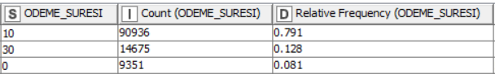
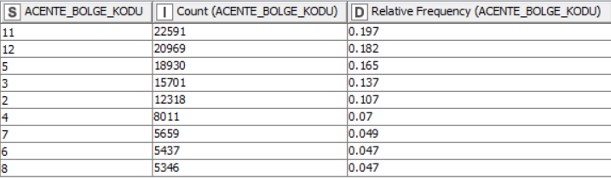
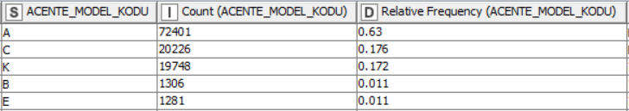
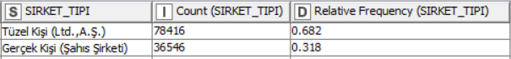
Sürekli Değişken:
ORTALAMA_SUSPAN_BEKLEME_SURESI (Number (double))
OPSIYONU_ASAN_SURE (Number (double))
SUSPAN_CEK_ADEDI (Number (double))
SON_YIL_KARSILIKSIZ_CEK (Number (double))
ODEME_EK_SURESI (Number (double))
SUSPAN_CEK_TUTAR (Number (double))
TOPLAM_TEMINAT (Number (double))
TOPLAM_ODEME_SURESI (Number (double))
TASFIYE (Number (double))
NET_RISK (Number (double))
DIGER_SIRKET_ADEDI (Number (double))
FAAL_ALT_ACENTE_ADET (Number (integer))
EKRAN_KAPANMA_ADEDI (Number (integer))
Acente_Yasi (Number (integer))
Target (Number (double))
Target(-1) (Number (double))
Target(-2) (Number (double))
Target(-3) (Number (double))
Target(-4) (Number (double))
Target(-5) (Number (double))
Target(-6) (Number (double))
Target(-7) (Number (double))
Target(-8) (Number (double))

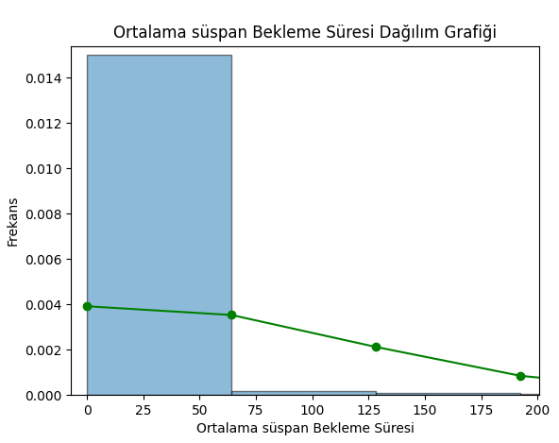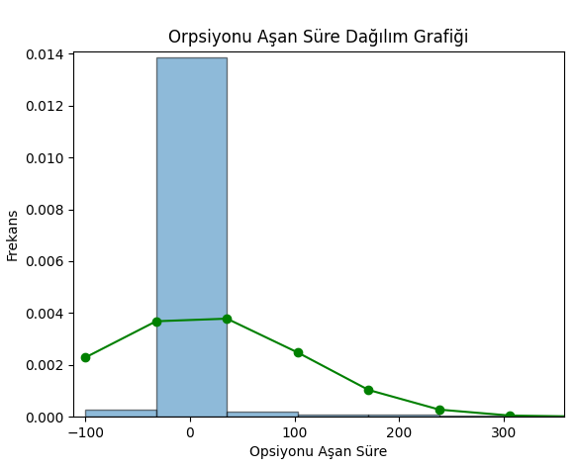

- Data Preprocessing – Keşifsel Veri Analizi

  - Hedef değişken ve train-test-validation kümeleri için zaman aralığının belirlenmesi,
Veri setinde, %80 train, %20 Validasyon verisi olacak şekilde random olarak ayarlandı. K- Katlı cross validasyon yöntemi kullanıldı.
Test için ise 2021 yılı üç dönem 03, 06, 09 dönem için ayrı ayrı model testleri yapılmıştır.

  - Hedef değişken unbalanced ise çözüm için uygulanan metot
Unbalanced bir durum söz konusu olmamaktadır.
  - Data etiketleme ve temizleme için kullanılan yardımcı makine öğrenmesi metotları
Data temizleme için Lasso Regression Yöntemi kullanıldı.
  - Veri tiplerinin düzenlenmesi
Kategorik veri tipleri one hot yöndemi ile her bir kategori değişken olacak şekilde düzenlendi.
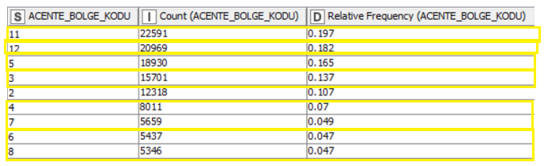

  - Veri tekilleştirme ve detay seviye tespiti
Her bir acentenin son 8 dönemlik (2 yıllık) verileri kullanılarak veri acente kodu seviyesinde tekilleştirilmiştir.
  - Parametrelerin dönemselliğinin belirlenmesi
Dönemsellik yıllık bazda olduğu için her yıl belirlenecek olan enflasyon üzerinden bir kat sayı ile model değişkenleri (sürekli değişkenler), güncellenecek olan model tekrar train edilecektir.
  - Constant Column Filtering
  - Variance Filtering
% 90 ve üzeri sabit değer olan kolonlar veriden çıkartılmıştır.
  - Kayıp değerler için kullanılan metotlar
Kayıp değerler bulunmamaktadır.
  - Dağılımların incelenmesi
Veri dağılımlarında elde sürekli değişkenler 2.b ‘de gösterilmiştir.
  - Outlier ların incelenmesi
Bir üst maddede gerçekleşen grafiklere ek olarak outlier belirlenen değişkenler özelinde incelenip en yakın değere indirgenecek şekilde veri setinde düzeltilmiştir.
  - Covariation / Correlation
Aşağıdaki şekil incelendiğinde değişkenlerin birbirleri ile alakalı korelasyon matrisleri gösterilmektedir. Bu matris incelendiğinde her bir değişkeni diğer değişkenler ve Target (Hedef değişken) üzerindeki ilişkisi gözlenlenebilmektedir. (İlişki 1 ile -1 arasında olmaktadır. 1 ‘e yaklaştığında pozitif yönlü ve kuvvetli bir ilişki durumu gözlemlenirken, -1 ‘e yaklaşıldığında negative yönlü ama yine kuvvetli bir ilişki durumu gözlenmlenmektedir.)
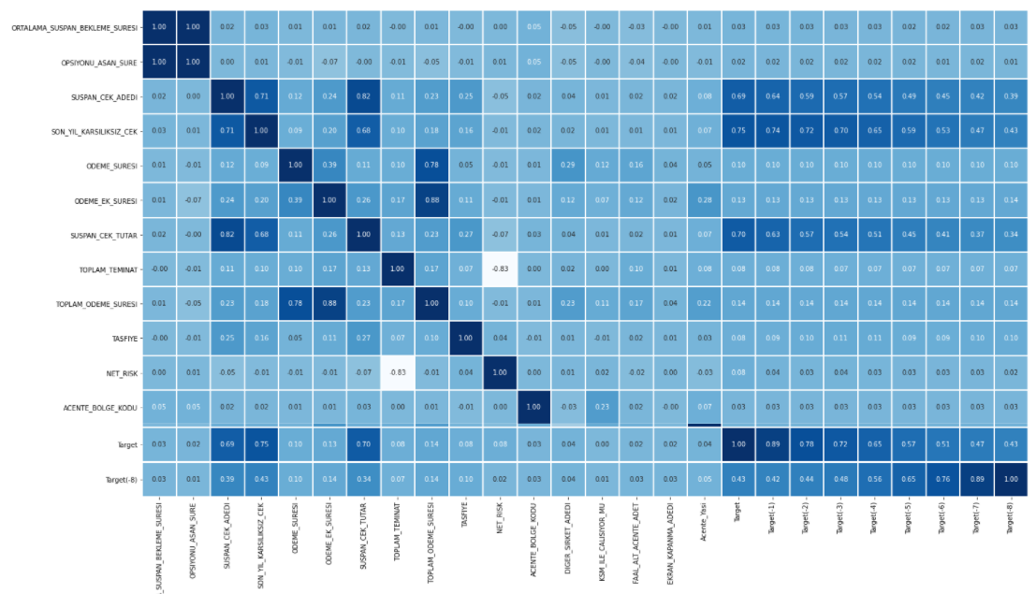
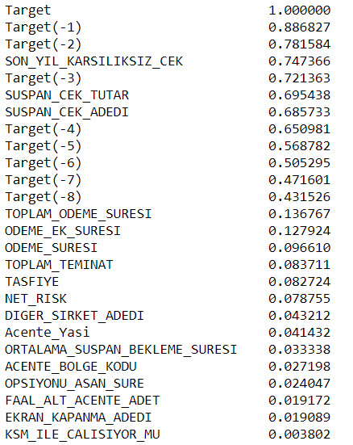
  - Normalizing and Scaling
Sürekli değişkenlere Normalizasyon çalışması (Z Score Normalization) yapıldı.

  - Dimension reduction
Değişken sayıları üzerinde birbiri üzerinde korelasyon olan değişkenler veri setinden çıkartıldı.

  - Encoding Categorical variables
Kategorik değişkenlere (Şirket Tipi, Sadece AS, Plaza Acentesi Mi?, Ödeme Süresi, Acente Bölge Kodu, Acente Model Kodu değişkenleri) encoding işlemi yapıldı. RareLabelEncoding.

- Uygulanan Çözümün Detayları

  - Çözüm seçimi ve nedenleri
Problem üzerinde regresyon çalışmaları yapılarak çözüm elde edildi.
Birden Fazla Makine Öğrenmesi Modelleri (Linear Regression, Random Forest Regression, Gboost Regression v.b.) denendi ve denemeler sonucunda, Adj R^2 değeri ve mae (Mean Absolude Error) değerileri üzerinden model seçimi yapıldı.
  - Çözüm Makine öğrenmesi algoritması kullanımını gerektiriyorsa;
    - Yapılan ilk modele ilişkin bilgiler
      - Algoritma seçimi
Gredient Boosting Regression Algoritması seçildi.
      - Test-train-validation setlerini ayırmak için kullanılan yöntem.
Train verisi ilk başta (EDA yapılmadan randomly olarak veri setinden ayrıldı.) Validation seti içinde 10 Katlı çapraz doğrulama kullanıldı.
      - Hyperparameters

      - Cross Validation uygulaması
K- Katlı Çapraz Doğrulama (cv = 10) yöntemi.
      - Performans metriklerinin açıklanması
Mas (Mean absolute error) hataların ortalama değeri
      - Verilen geribildirimler ve bunlara ilişkin yapılan çalışmalar
-
      - Aynı algoritma ile devam mı edilecek / başka bir algoritma mı çalışılacak
-
      - Hata analizi (yeni eklendi)

  - Çözüm Makine öğrenmesi algoritması kullanımını gerektirmiyorsa;
    - Yöntem
    - Parametre seçimi ve kullanılan parametrelerin açıklanması
    - Performans metriklerinin açıklanması

- Sonuç

  - Modelin kaydedilmesi ve canlıya alınmasına ilişkin bilgiler
Gboost Regression modeli kaydedildi. Ek olarak normalizer sonucu elde edilen parametrelerde kaydedildi.
  - Modelin performansını otomatik olarak ölçümleyecek akışlara ilişkin bilgiler
  - Uçtan uca modelin baştan eğitilebilmesi için yorumlar ile desteklenmiş uçtan uca workflow teslimi
Bu çalışma KNIME Web Portal üzerinden ilgili müdürlükle paylaşılıp iki opsiyon sunulmuştur:
          - Çalışma belirli (3 Aylık) dönemlerde ya kullanıcı bağımlı,
          - Kullanıcı bağımlı (Web Portalden kullanıcı istediği zaman)
Çalıştırılacak olan bir sistem düşünülmelidir.

